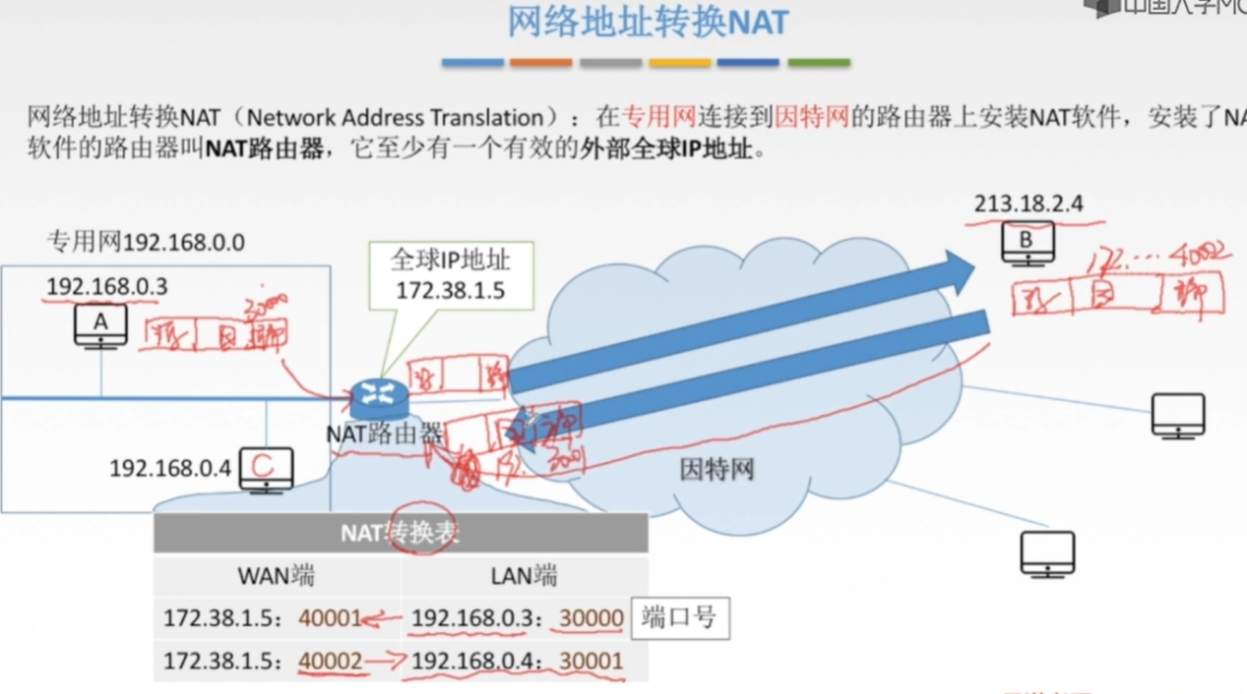
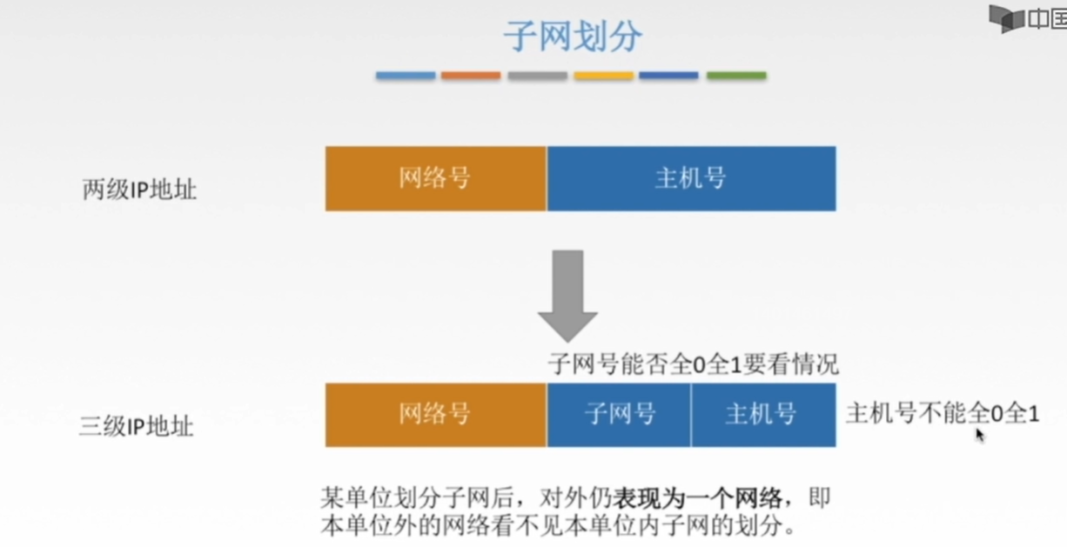
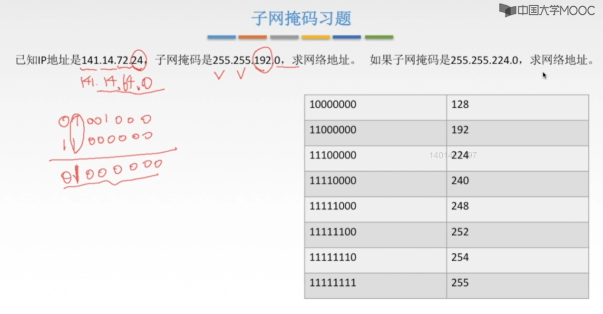
注意：这里要记住这里子网掩码对应的十进制数值，就是上述的表格要烂熟于心。（其实就是128+64+32+16+8+4+2+1，255-1-2-4--8-16=32-64，按照这两种种规律稍微记住几个就可以，其他的直接就能够得到）

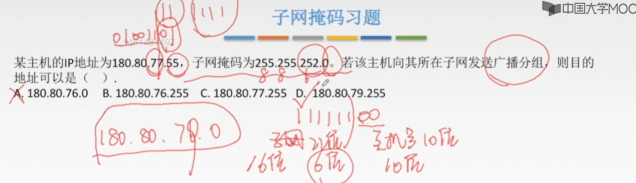
解析：
①255-1-2=252，故子网掩码中第3段为“1111 1111 -----> 1111 1100”,将“1111 1100”与“77 = 0100 1101”相与得到“0100 1100 = 76”，故子网号为“180.80.76.0 / 22”。
②主机号全1，网络号不变为“180.80.79.255”，故目的地址为“180.80.79.255”。

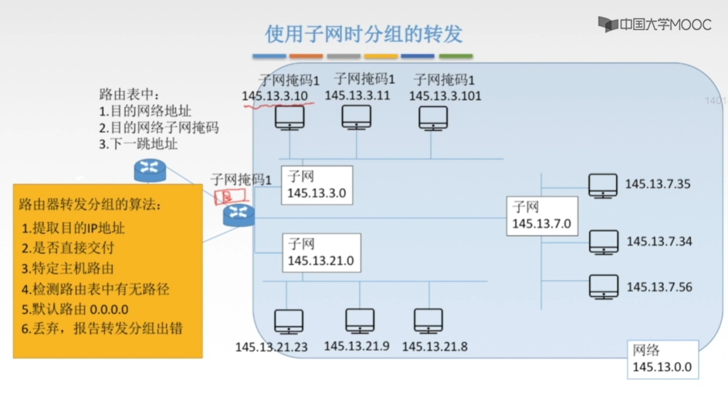
理解：
①如果转发表中有那个IP地址就按照那一表项对应的步骤进行处理就可以了。
②将目的IP地址依次与路由表中的每一个表项的“子网掩码”进行相与，如果与该目的地址与自己的子网掩码相与的结果一样，就按照那个表项进行操作，如果都不一样就按照默认路由进行操作。

无分类编址CIDR：
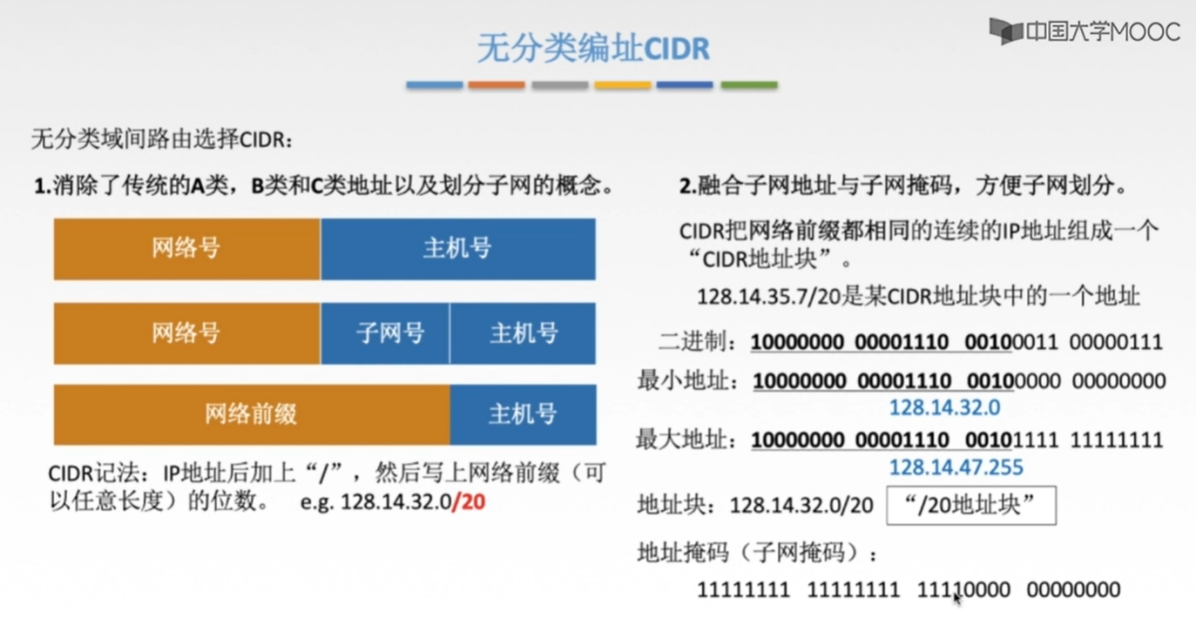

无分类编址CIDR的两个应用：构成超网、最长前缀匹配。
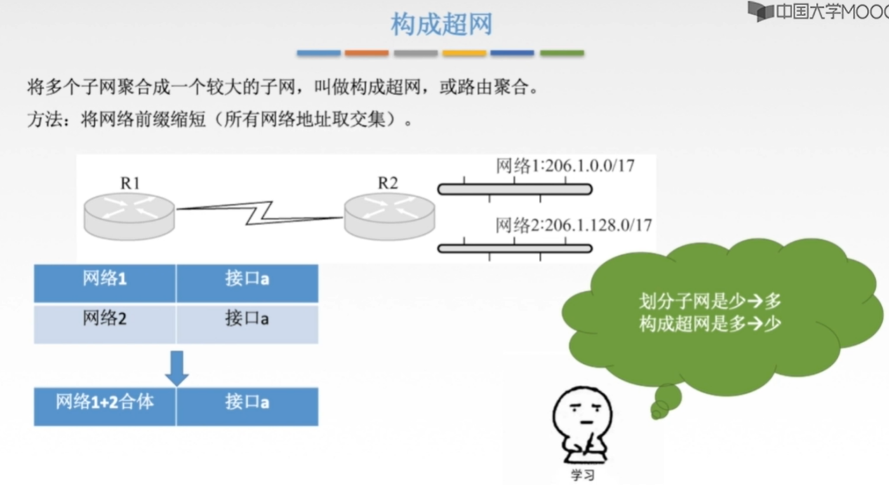
理解：
当路由表中有多个子网时，我们对可以具有相同前缀的子网进行聚合，将这多个子网构成一个超网，这样路由表中原来几个表项就变成了一个表项。

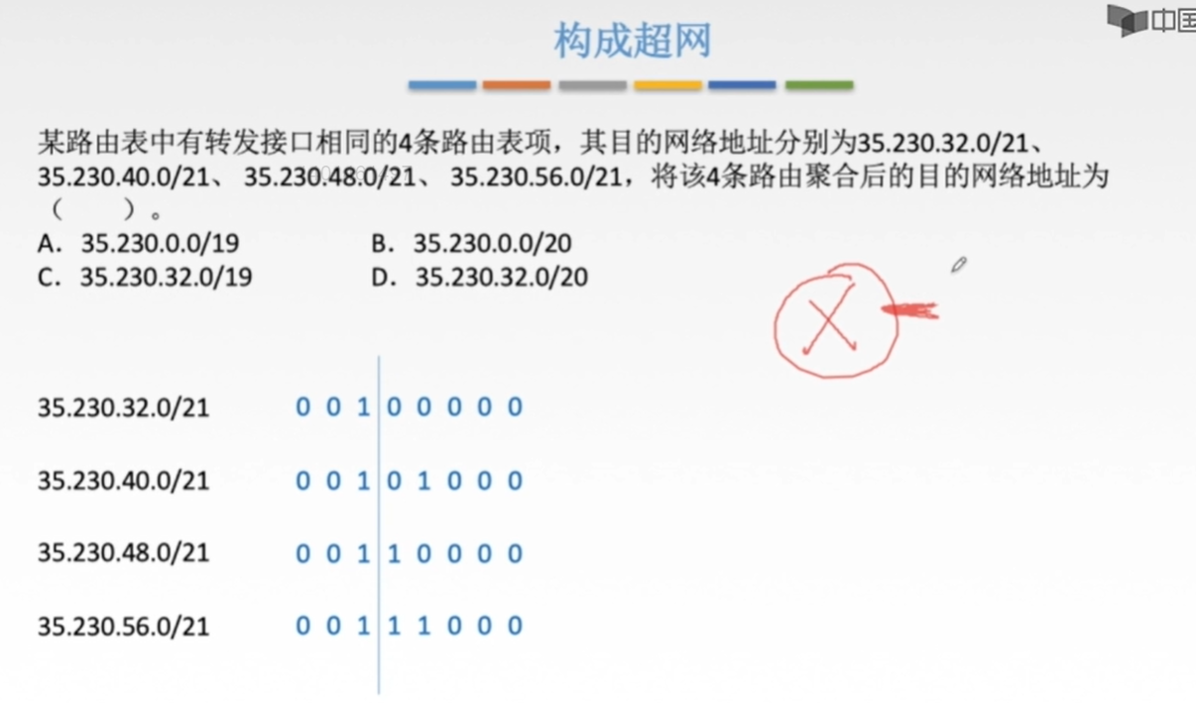
解析：
我们找到这4个网络极大的相同前缀就可以了，这4个网络中“35与230”都一样，看第3个。
32：0010 0000
40：0010 1000
48：0011 0000
56：0011 1000
因此，相同的为001。
则路由聚合后的目的网络地址为“35.230.0010 0000.0 = 35.230.32.0”。



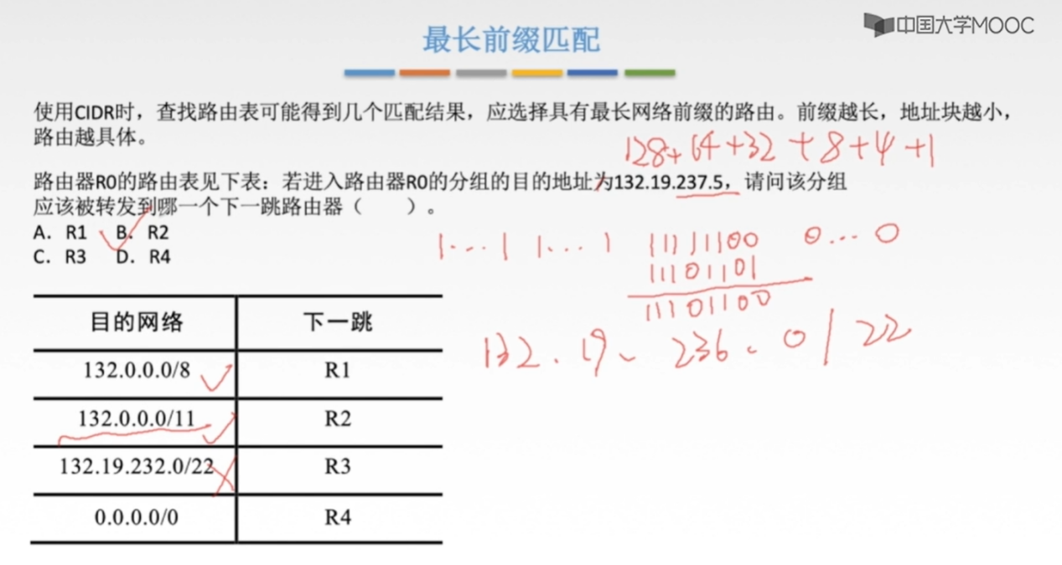
解析：
①先看第1个，将目的网络“132.0.0.0 / 8”的子网掩码“1111 1111.0.0.0”与“132.19.237.5”相与，为“132.0.0.0”，与目的网络相匹配，先待定。
②再看第2个，将目的网络“132.0.0.0 / 11”的子网掩码“1111 1111.1110 0000.0000 0000”与“132.19.237.5”相与，因“19 = 0001 0011”与“1110 0000”相与得到“0000 0000”，故最终相与得到的结果为“132.0.0.0”，与目的网络相匹配，先待定。
③再看第3个，发送将子网掩码“/22”与“132.19.237.5”相与后与“132.10.232.0”不一样，因此不匹配。
④我们应该选择能够匹配的且前缀最长的，因此选择R2。

